Маршрут №22 (Городской пляж)

№ маршрута | 22
Наименование маршрута | Городской пляж
Перечень остановочных пунктов | Шк. №6 – ул. Молодёжная (маг. «Иртыш») – маг. «Москва» - шк. № 4 (ул. Кр. Фортов 20) - Маг. «Моряк» - ДК – ул. Солнечная – центр. почта – СК «Малахит» - волейбольный центр – Балтийский берег
Количество потраченного времени (в минутах) на пробег между конечными пунктами | 18
Протяжённость маршрута | 4,7 км
Трасса маршрута | Ул. Молодёжная – пр. Героев – Кр. Фортов - ул. Солнечная – ул. 50 лет Октября – ул. Ленинградская – ул. Соколова – Городской пляж  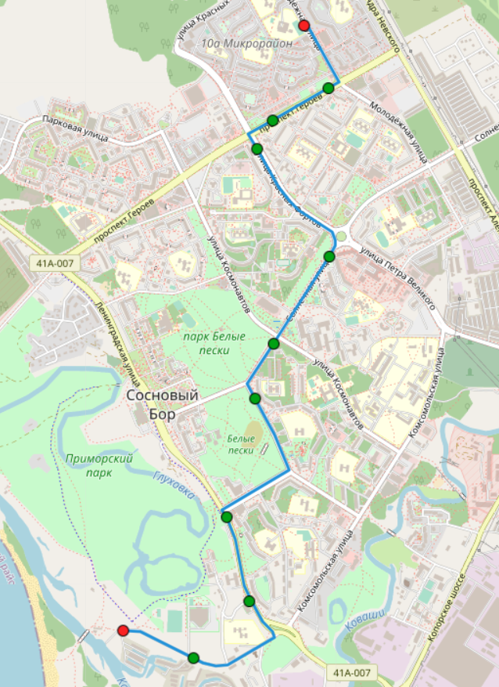
Класс и количество ТС | Особо малого класса, 1ТС

Расписание
Информация о времени начала и окончания движения на конечных пунктах маршрута | 2024 год/ежедневно
 | с 01.06.2024 по 31.12.2024
 | с 10.00 до 21.30
Информация о сезонности и днях недели работы маршрута | 2024/Ежедневно
Информация о количестве транспортных средств, работающих на маршруте | 1 ТС
Время отправления с конечных пунктов: | В прямом направлении | В обратном направлении
с 01.06.2024 по 31.08.2024 | 10.00; 10.40; 11.20; 12.00; 13.30; 14.30; 15.30; 16.10; 16.50; 17.30; 18.10; 18.50; 19.30; 20.10 | 10.30; 11.10; 11.50; 12.30; 14.00; 15.00; 16.00; 16.40; 17.20; 18.00; 18.40; 19.20; 20.00; 20.40
с 01.09.2024 по 31.12.2024 | 12.00; 15.00; 17.30; 18.30; 19.35; 20.30 | 12.30; 15.30; 18.00; 19.00; 20.00; 21.00

